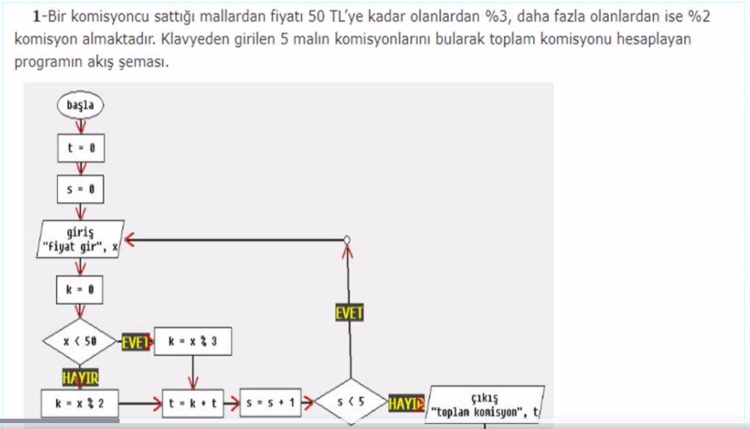

S burda sayaç 5 malın komisyonları dediği için s 5 ten küçük olacak

T burda komisyon 0 olduğu için kaç tane mal alınacağı bilinmediği için 0 dan başlatılır

K uygulanmış komisyonu bulmak için 0 dan başlatıyoruz. Koşula göre 0.02 veya 0.03 komisyon uyguluyoruz girilen değere göre bunuda k değişkenine atıyoruz.

Girilen komisyon değerlendirilip toplam komisyonu elde etmek için uygulanmış komisyonla toplam komisyon toplanır

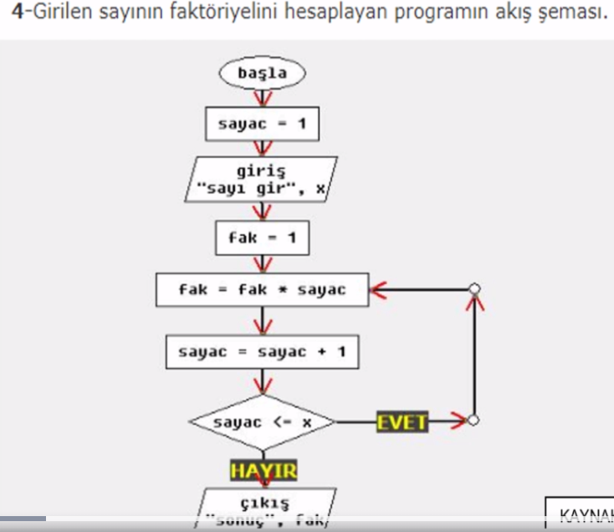

Fak değişkenini 1 den başlatıyoruz ardından girilen sayı(x) bizim faktöriyelini bulmak istediğimiz sayı oluyor. Sayacı girilen sayı kadar döndürmemiz gerekiyor. Örneğin 5 in faktöriyelini bulmak için sayacı 5 e eşit olana kadar döndürmemiz gerekiyor.